45,500 वर्षे जुने जंगली डुकराचे पेंटिंग हे जगातील सर्वात जुने अलंकारिक काम आहे.

इंडोनेशियातील सेलेबेस बेटावरील गुहेत 136 बाय 54-सेंटीमीटर खडकाचे चित्र सापडले.

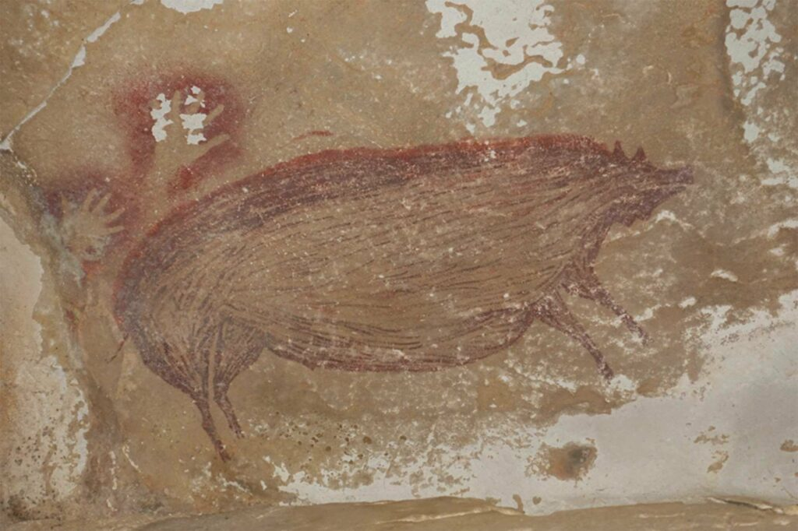

इंडोनेशियन सुलावेसी बेटावर स्थित लेआंग टेडोंग्गे गुहा, आतापर्यंत ज्ञात असलेल्या जगातील सर्वात जुन्या कलाकृतींचे घर आहे: सायन्स जर्नलमध्ये बुधवारी प्रकाशित झालेल्या एका लेखात हे 136-सेमी-लांब आणि 54-सेंमी-उंच वॉर्थॉगने अधिक पेंट केले आहे. 45,500 वर्षांपूर्वी.

पुरातत्वशास्त्रज्ञ अॅडम ब्रम आणि ग्रिफिथ युनिव्हर्सिटी (ऑस्ट्रेलिया) मधील शास्त्रज्ञांच्या पथकाने शोधलेले हे गुहा चित्र सापडले आहे, हे चुनखडीच्या कार्स्ट व्हॅलीचा एक भाग आहे जो 2017 पर्यंत शोधला गेला नव्हता. तथापि, ते मकासरच्या अगदी जवळ सापडले. प्रदेशातील सर्वात मोठे आणि सर्वाधिक लोकसंख्या असलेले शहर. ब्रुम आणि त्याचा गट या भागाला भेट देणारे पहिले पाश्चात्य लोक होते: “स्थानिक लोक म्हणतात की आमच्या आधी, त्यांच्याशिवाय कोणीही या गुहांमध्ये प्रवेश केला नव्हता,” ब्रम म्हणतात.

लाल रंगात खनिज रंगद्रव्यांनी रंगवलेला वॉर्थॉग, कलेचे सर्वात जुने काम म्हणून बदलले, 43,900 वर्षांपूर्वीचे शिकारीचे दृश्य, त्याच बेटावरील शेजारच्या गुहेत 2019 मध्ये ब्रुम आणि त्याच्या टीमने शोधून काढले. लेखात असे दिसून आले आहे की, प्राण्याजवळ, आणखी दोन कमी पूर्ण डुकरे काढली आहेत जी एकमेकांना तोंड देत आहेत. “या शोधांमुळे या मताला अधिक महत्त्व मिळते की, प्राचीनतम आधुनिक रॉक कला परंपरा बहुधा हिमयुगातील युरोपमध्ये निर्माण झाल्या नाहीत, जसे की बर्याच काळापासून विश्वास ठेवला जात होता, परंतु या क्षेत्राच्या बाहेर कधीतरी, कदाचित आशिया किंवा आफ्रिकेत कुठेतरी जिथे आपल्या प्रजाती विकसित झाल्या, "ब्रम म्हणतो.

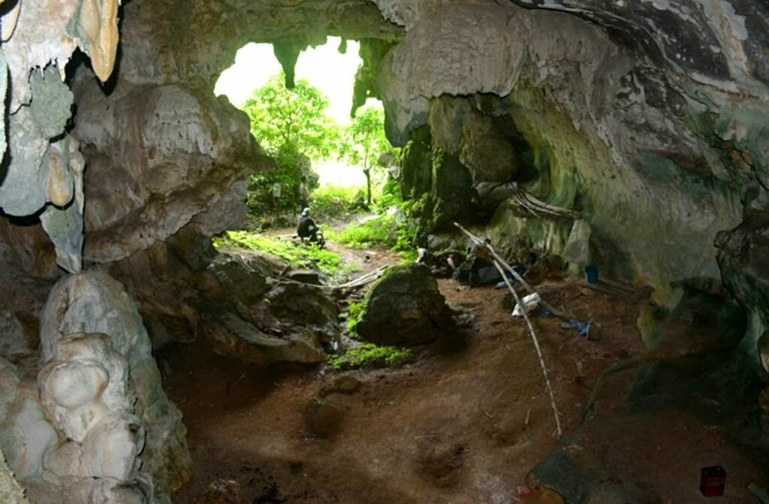

संशोधकांच्या मते, ही गुहा चित्रकला सेलेब्स बेटावर शारीरिकदृष्ट्या आधुनिक मानवांचे सर्वात जुने पुरावे देखील प्रदान करते. “इंडोनेशियाच्या या भागात स्थायिक झालेल्या पहिल्या होमो सेपियन लोकसंख्येने त्यांच्या संस्कृतीचा भाग म्हणून प्राण्यांचे कलात्मक प्रतिनिधित्व आणि कथनात्मक दृश्ये तयार केली या गृहितकाला हा शोध समर्थन देतो,” लेख वाचतो.

रेखाचित्रांचे वय निश्चित करण्यासाठी, शास्त्रज्ञांनी युरेनियम मालिका नावाचे एक तंत्र वापरले ज्यामध्ये चित्रकला स्वतःच नाही तर कलात्मक क्रियाकलापांशी संबंधित भूवैज्ञानिक प्रक्रियांचा समावेश आहे.

मार्कोस गार्सिया-डीझ, माद्रिदच्या कॉम्पुटेन्स युनिव्हर्सिटीच्या प्रागैतिहासिक आणि पुरातत्व विभागातील प्राध्यापक आणि कॅन्टाब्रिअन निएंडरथल चित्रांचे सह-शोधक, स्पष्ट करतात की, पाण्याच्या अभिसरणामुळे, या गुहांमध्ये, कॅल्साइटच्या पातळ फिल्म तयार होतात. गुहेच्या भिंती: “हे त्या प्लेट्स आहेत, जे पेंटिंगच्या वर आहेत, जे दिनांक आहेत. म्हणून, जर तुम्हाला ते कॅल्साइट किती जुने आहे हे माहित असेल, तर तुम्ही सांगू शकता की पेंटिंग तेथे आधी होती. या प्रकरणात, 45,500 वर्षांपूर्वी.

गार्सिया-डिएझ ब्रुम आणि त्याच्या टीमशी सहमत आहेत की हे निष्कर्ष रॉक आर्टची प्रतिमा बदलत आहेत. "प्रत्येकाला वाटले की कलेची पहिली कामे युरोपमध्ये होती, परंतु या रानडुकराचा शोध पुष्टी करतो की सर्वात जुनी आणि सर्वात दस्तऐवजीकरण केलेली अलंकारिक चित्रे जगाच्या दुसऱ्या बाजूला, त्या इंडोनेशियन बेटांवर आहेत."

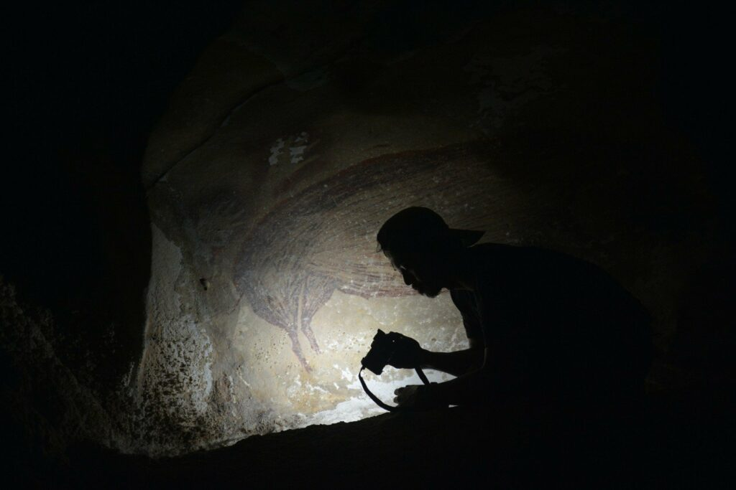

गार्सिया स्पष्ट करतात की युरोपमधील चिन्हे, बिंदू आणि रेषा यांची अंदाजे 60,000 वर्षांपूर्वीची चित्रे अलंकारिक कला मानली जात नाहीत आणि ती होमो सेपियन्सने बनवली नसून पूर्वीच्या प्रजातींनी बनवली होती. गार्सिया म्हणतात, “आपल्या खंडाच्या विपरीत, सर्व काही सूचित करते की सुलावेसीमध्ये सापडलेली चित्रे आधुनिक मानवांच्या पहिल्या लोकसंख्येची आहेत ज्यांनी कदाचित 65,000 वर्षांपूर्वी हे बेट ओलांडून ऑस्ट्रेलियाला पोहोचले होते”, गार्सिया म्हणतात.

या चित्रांचा आणखी एक वैशिष्ट्यपूर्ण पैलू म्हणजे ते बहुतेक प्राचीन आकृत्यांप्रमाणे रेखाटलेले आहेत आणि आतील रेषा आहेत. गार्सियाच्या मते, “ते द्विमितीय चित्रे नाहीत; ते रंगीत आहेत, त्यांना फिलिंग्ज आहेत." ते असेही म्हणाले, "त्यासह, त्यावेळच्या मानवांना ही कल्पना व्यक्त करायची होती की त्यांनी रेखाटलेल्या प्राण्याचे वस्तुमान, आकारमान आहे, जे सपाट प्रतिनिधित्व नव्हते."

स्पॅनिश संशोधकासाठी, शोधाचा एकमात्र विवाद, जो त्याच्या मते पद्धत, नमुन्यांची गुणवत्ता आणि रासायनिक विश्लेषणाबद्दल शंका घेत नाही, तो म्हणजे लेखाचे लेखक आग्रह करतात की रानडुक्कर कथात्मक दृश्याचा भाग आहे.

“लेखात असे सुचवले आहे की, या प्राण्याबरोबरच आणखी दोन कमी पूर्ण डुकरे आहेत जी लढत आहेत. हे मला इतके स्पष्ट दिसत नाही. आपण आकडे कसे वाचतो हे एक बारकावे आहे, अर्थ लावण्याची बाब आहे. इतर रानडुकरांच्या चित्रांच्या संवर्धनाची स्थिती चांगली नसताना दृश्याला न्याय देणे सोपे नाही असे मला वाटते. मला वाटते की एखाद्या दृश्याऐवजी ते वास्तवाचे छायाचित्र आहे, एक निश्चित प्रतिनिधित्व आहे”, गार्सिया म्हणतात.